ANTIGUO TESTAMENTO 2
EXAMEN FINAL

Profesor: Bernie Villalobos Viernes 15 de diciembre, 2017
Estudiante:
Verdadero o Falso. Valor 20 pts.
- ( ) Se llama a Deuteronomio “El libro de las revistas” pues Moisés pasa revista a la historia de Israel en el desierto.
- ( ) Números fue designado con ese nombre por los dos censos contenidos en él.
- ( ) Todo levita era un sacerdote.
- ( ) El libro del Éxodo describe cómo se comienza a desarrollar el antiguo pacto que Dios hizo con Abraham
- ( ) Números contiene otras leyes además de las de Éxodo y Levítico.
- ( ) Éxodo es el eslabón indispensable que une el Pentateuco.
- ( ) El primer censo de Israel que aparece en el libro de Levítico incluyó a los levitas.
- ( ) Los dos eventos trascendentales que narra el libro de Éxodo son la multiplicación de los israelitas en Egipto y las 10 plagas que envió Dios sobre Egipto.
- ( ) En Números a Israel se le enseña cómo actuar como pueblo.
- ( ) El libro de Deuteronomio consiste mayormente de los discursos de Moisés dirigidos al pueblo en Cades-barnea.
- ( ) Números es un libro histórico en su totalidad
- ( ) Éxodo es el eslabón indispensable que une el Pentateuco.
- ( ) El código deuteronómico fue la norma para juzgar las acciones de los reyes de Israel.
- ( ) Aceptando que Moisés es el autor del libro de Éxodo la fecha de escritura se remonta aproximadamente al momento de la salida de Egipto.
- ( ) El libro de Levítico trata más acerca de los levitas que de los sacerdotes.
- ( ) La palabra “deuteronomio” significa “segunda ley”.
- ( ) Levítico se escribió principalmente como manual de los sacerdotes.
- ( ) Probablemente la idea de ofrecer sacrificios a Dios salió de la mente de los hombres.
- ( ) Levítico enseña que la santidad del pueblo no es necesaria para la comunión con Dios.
- ( ) Deuteronomio es simplemente una repetición de la ley dada en el Sinaí.
Conteste las siguientes preguntas de respuesta corta. Valor 20 puntos
- ¿Cuál fue la respuesta de Faraón cuando Moisés y Aarón se presentaron ante él con la demanda de Dios y que es un punto clave para entender el libro de Éxodo?

- La vida de Moisés se resume en tres partes, ¿cuáles son?

- Según lo visto en clase, dé dos razones por las que el libro de Levítico es importante.

- Mencione las tres convocaciones (fiestas sagradas) anuales a las que debían asistir los hebreos al centro religioso designado por Dios.

- ¿Cuál es el tema del libro de Deuteronomio?

- ¿Cuál es la diferencia entre el decálogo presentado en Deuteronomio y el de Éxodo 20?

- ¿En qué se ve la importancia de Deuteronomio en el Nuevo Testamento?

- Mencione el nombre de los dos reyes amorreos que fueron vencidos por los israelitas cuyo episodio sería frecuentemente mencionado como un recordatorio para Israel de lo que Dios había hecho por ellos y se convirtió en una fuente de estímulo.

- Mencione cuatro semejanzas entre Moisés y Jesús

- ¿Quién pudo haber escrito el último capítulo del libro de Deuteronomio
Escoja la respuesta correcta. Valor 15 pts
- El vocablo “pascua” significa:
- Salvación
- Animal para el sacrificio
- Conmemoración
- Pasar de largo

- El papel que desempeñó Moisés con respecto al pacto que hizo Dios con Israel fue el de:
- Testigo
- Juez
- Mediador
- Salvador
- ¿Cuál de las siguientes es tipo o sombra de Jesucristo?
- La vara de Moisés
- Las tablas de la ley
- El maná
- Las codornices

- El principal pecado de Israel relacionado con la confección del becerro de oro es:
- Falta de fe
- Avaricia
- Idolatría
- Murmuración

- La nota que prevalece a través de todo el libro de Levítico es:
- La grandeza de Dios
- El juicio de Dios
- La santidad de Dios
- El poder de Dios

- El día en que el sumo sacerdote entraba al lugar santísimo era:
- La Pascua
- El día de la expiación
- El día de reposo (cada sábado)
- La fiesta de las trompetas

- El año sabático se celebraba:
- Cada cincuenta años
- Cada tres años
- Cada siete años
- Cada dos años

- El énfasis de la sección sobre las reglas de lo limpio y lo impuro es:
- La pureza ceremonial
- La salud del cuerpo
- La dieta de los israelitas
- El perdón de los pecados
- El papel por el que se destaca Moisés en Números es:
- Profeta
- Legislador
- Juez
- Intercesor

- En Cades Barnea el pecado principal de los israelitas fue:
- Inmoralidad
- Idolatría
- Incredulidad
- Avaricia

- El pecado principal de Moisés en Meribá fue:
- Dios no fue glorificado
- Falta de fe
- Mentir
- Murmurar

- El pecado que caracteriza a Balaam es
- La mentira
- La incredulidad
- La murmuración
- La codicia

- Las tribus que se ubicaron en la zona oriental del Jordán (Transjordania) fueron:
- Judá, Efraín, Benjamín
- Izacar, Zabulón, Neftalí
- Dan, Aser, Simeón
- Rubén, Gad y Manasés

- Dios le perdonó la vida a Aarón en el episodio del becerro de oro porque:
- Aarón suplicó a Dios que lo perdonara.
- Aarón no era culpable de la conducta del pueblo, él solo actuó obligado por ellos.
- Moisés oró por Aarón.
- Moisés se culpó a sí mismo por la falta de su hermano.

- En el Deuteronomio se le llaman “testimonios” a los diez mandamientos porque:
- Son la revelación del carácter, voluntad y propósitos divinos.
- Dios mismo se los entregó a Moisés.
- Son el fundamento del pacto que hizo Jehová con Israel.
- Convencen a los hombres de su pecaminosidad.
Asocie. Valor 15 pts.

( ) Respetar la propiedad de otros
( ) Se ofrecía en caso de violación de los derechos del prójimo.
( ) La unicidad de Dios
( ) La familia es sagrada
( ) El control de los deseos
( ) La soberanía de Dios
( ) Ofrenda para expiar los pecados cometidos por ignorancia y yerro.
( ) Representaba la consagración del oferente
( ) La vida humana es sagrada
( ) La justicia
( ) Su rasgo distintivo era que la mayor parte del cuerpo del animal sacrificado era comido por el oferente y sus invitados.
( ) La santidad de Dios
( ) La espiritualidad de Dios
( ) Respeto a los representantes de Dios
( ) Significaba la consagración de los frutos de la labor humana a Dios

- La ofrenda de paz
- La ofrenda por la culpa
- El holocausto
- La ofrenda por el pecado
- La ofrenda de flor de harina.

- No tendrás dioses ajenos delante de mí

- No te harás imagen…ni te inclinarás a ellas, ni las honrarás

- No tomarás el nombre de Jehová tu Dios en vano

- Acuérdate del día de reposo para santificarlo…

- Honra a tu padre y a tu madre.

- No matarás.

- No cometerás adulterio.

- No hurtarás.

- No hablarás contra tu prójimo falso testimonio.

- No codiciarás

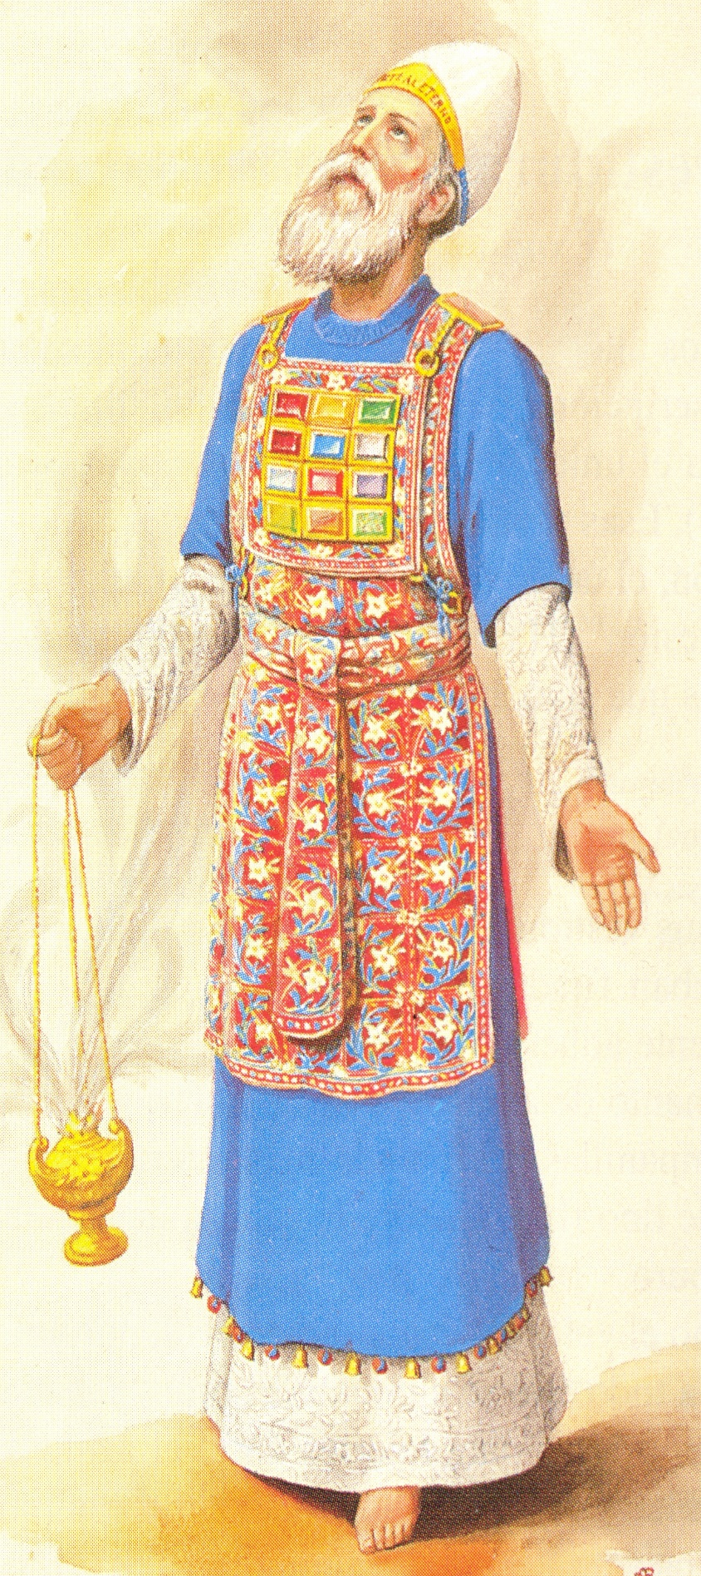
Mencione el nombre de las vestiduras del Sumo Sacerdote. Valor 15 pts.

Escriba el nombre de cada parte o utensilio señalado. Valor 15 puntos
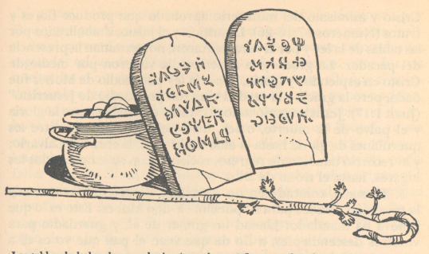
15
13
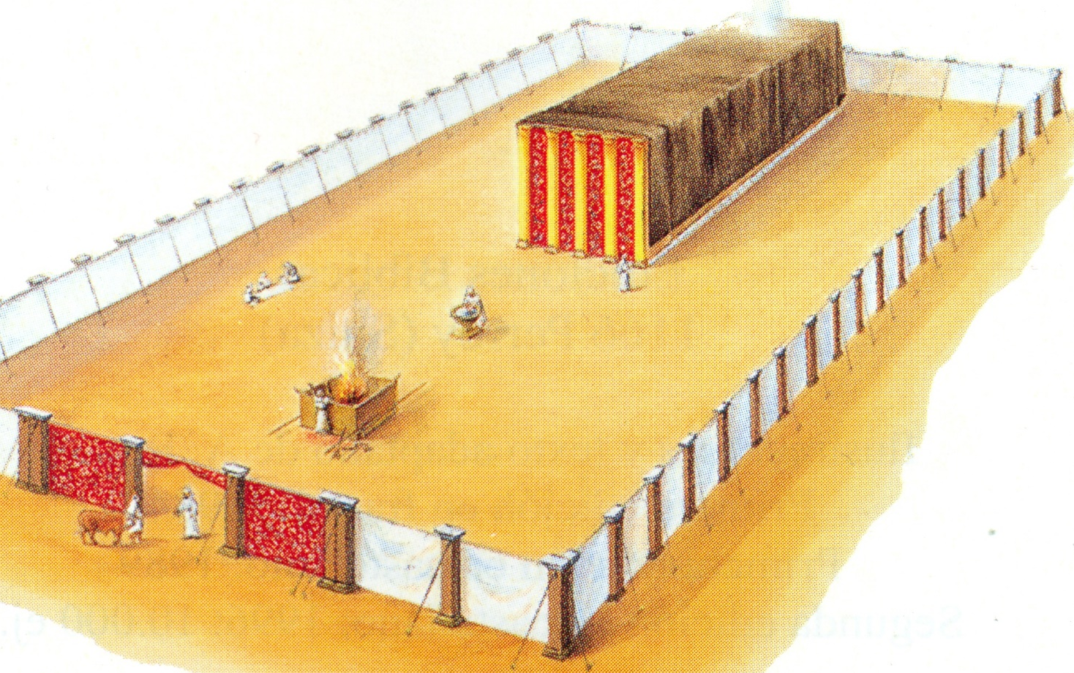
3
8
7
14
2
12
11
10
9
6
1
5
4

Fue una bendición compartir este curso con usted. Muchas gracias por su esfuerzo y dedicación en esta materia. Deseo muchos éxitos en sus estudios y en su servicio a nuestro incomparable Dios.
Gracia y paz.

